KHOA CÔNG NGHỆ THÔNG TIN

**BỘ MÔN CÔNG NGHỆ PHẦN MỀM**



**BÀI TẬP LỚN**

**KIẾN TRÚC VÀ THIẾT KẾ PHẦN MỀM**

**ĐỀ TÀI: PHẦN MỀM QUẢN LÝ BÁN HÀNG SIÊU THỊ**

***Nhóm thực hiện:* Nhóm 01**

***Giảng viên hướng dẫn:* Đỗ Thị Nhâm**

**Hà Nội – 01/2021** KHOA CÔNG NGHỆ THÔNG TIN

**BỘ MÔN CÔNG NGHỆ PHẦN MỀM**



**BÀI TẬP LỚN**

**KIẾN TRÚC VÀ THIẾT KẾ PHẦN MỀM**

**ĐỀ TÀI: PHẦN MỀM QUẢN LÝ BÁN HÀNG SIÊU THỊ**

***Giảng viên hướng dẫn:* Đỗ Thị Nhâm**

***Danh sách thành viên thực hiện:***

|  |  |  |  |
| --- | --- | --- | --- |
| **STT** | **Họ Và Tên** | **MSV** | **Điểm** |
| 1 | Nguyễn Tuấn Anh | 637803 |  |
| 2 | Ngô Quang Chiến | 637806 |  |
| 3 | Hà Thị Đào | 637811 |  |
| 4 | Nguyễn Thị Hằng Nga | 637850 |  |

**MỤC LỤC**

**I. Mở đầu**

**1. Giới Thiệu**

*1.1. Mô tả đề tài*

*1.2. Mục đích và phạm vi nghiên cứu*

*1.3. Đối tượng nghiên cứu*

**2. Tổng quan về phần mềm**

*2.1. Bối cảnh sản phẩm phần mềm*

*2.2. Các lớp người dùng*

*2.3. Đề xuất chức năng*

*2.4. Các ràng buộc thiết kế và triển khai*

*2.5. Các giả định và phụ thuộc*

**3. Các chức năng của hệ thống**

*3.1. Mô tả*

*3.2. Yêu cầu của tác nhân*

**4. Các tính năng của hệ thống**

**II. Thiết kế hệ thống**

**1. Các mô hình dữ liệu**

*1.1. Biểu đồ Use case*

*1.2. Biểu đồ Class*

*1.3. Biểu đồ Hoạt động*

*1.4. Biểu đồ tuần tự*

**2. Mô hình quan hệ dữ liệu**

**3. Thu thập dữ liệu và báo cáo**

**III. Tài liệu tham khảo**

**IV. Phụ lục**

1. **MỞ ĐẦU**

**1. Giới thiệu**

*1.1. Mô tả đề tài*

Ngày nay khoa học kĩ thuật phát triển, góp phần đắc lực trong công cuộc cách mạng KH-KT này ta phải nhắc đến lĩnh lực công nghệ thông tin. Công nghệ thông tin được ứng dụng trong nhiều lĩnh vực. Đặc biệt trong ngành kinh tế, nó đóng góp phần đáng kể vào quá trình hội nhập. Như chúng ta đã biết , việc quản lý kinh doanh của nhiều cửa hàng vẫn còn rất thủ công, việc ghi chép thông qua sổ sách gặp nhiều trở ngại, gây khó khắn cho người quản lý khi muốn xem xét tình trạng các mặt hàng theo ngày, tháng, quý,… Ta có thể nhận thấy một số yếu kém của việc quản lý theo phương pháp thủ công như: Thông tin về đối tượng quản lý rất nghèo nàn, lạc hậu, và không thường xuyên cập nhật. Việc lưu trữ bảo quản khó khăn, thông tin lưu trữ không nhất quán, dễ bị trùng lặp giữa các bộ phận và mất rất nhiều thời gian công sức để thống kê, phân tích đưa ra các thông tin phục vụ quyết định. Do đó cần có một Phần mềm Quản Lý Bán Hàng Siêu Thị để giúp người quản lý bán hàng thu được những thông tin quản lý cần thiết, từ đó vạch ra những chiến lược bán hàng hiệu quả cũng như giúp các nhân viên bán hàng tiếp cận nhanh chóng, dễ dàng với hiệu suất làm việc cao, giảm được thời gian cũng như chi phí cho quá trình xử lý và mang lại cho doanh nghiệp một hệ thống quản lý bán hàng mạnh mẽ, linh hoạt và hiệu quả hơn.

*1.2. Mục đích và phạm vi*

a. Mục đích

- Nhằm tạo một hệ thống quản lý bán gồm các chức năng:

+ Quản lý nhân viên.

+ Quản lý khách hàng.

+ Quản lý kho.

+ Quản lý doanh thu.

+ Quản lý nhà cung cấp.

b. Phạm vi

- Cửa hàng siêu thị tiện ích VinMart, siêu thị vừa và nhỏ.

- Phần mềm hỗ trợ bán hàng được cài đặt trên hệ thống máy tính tại quầy thu ngân, giúp nhân viên thu ngân thanh toán hóa đơn của khách hàng nhanh chóng chính xác và dễ dàng thực hiện việc in hóa đơn cho khách hàng. Đồng thời phục vụ cho người quản lý thống kê kiểm soát doanh thu của cửa hàng. Là cơ sở giao tiếp của các thành viên, là căn cứ để thiết kế và kiểm thử.

**2. Tổng quan về phần mềm**

**-** Xây dựng một hệ thống quản lý bán hàng:

+ Nhân viên sẽ nắm được tình hình mua bán, doanh thu của cửa hàng, thống kê các mặt hàng và tính tiền các mặt hàng mà khách mua và lập hóa đơn.

+ Người mua hàng sẽ mua hàng trực tiếp tại cửa hàng .

*2.1. Bối cảnh sản phẩm*

- Vinmart + là mô hình cửa hàng bán lẻ tiện lợi vì cộng đồng có quy mô và độ phủ lớn nhất hiện nay, là nơi cung cấp hàng hóa thực phẩm an toàn và dịch vụ tiện ích cho mọi gia đình.

- Các cửa hàng vinmart+ nằm ở các khu vực đông dân cư giao thông thuận lợi có diện tích lớn cung cấp nhiều ngành hàng đa dạng. có hàng ngàn mặt hàng thuộc rau củ quả VinEco, thực phẩm chế biến sẵn vinmart cook, thực phẩm tươi sống, thực phẩm khô, bơ, sữa, đồ uống ,hóa mỹ phẩm đồ dùng gia đình….đáp ứng nhu cầu của khách hàng địa phương.

*2.2. Các lớp người dùng*

- Người quản lý siêu thị là nhóm có quyền hạn cao nhất toàn quyền.

- Nhân viên bán hàng thu ngân chịu trách nhiệm bán hàng và trách nhiệm trong thực hiện giao dịch. Sử dụng các chức năng: lập hóa đơn, xem thông tin hàng hóa, kiểm tra hàng tồn,…

*2.3. Đề xuất chức năng*

a. Quản lý thanh toán hóa đơn

- Nhập thông tin các sản phẩm mà khách hàng yêu cầu (mã sản phẩm ,tên sản phẩm, số lượng, giá bán…)

- Thanh toán và in hóa đơn theo nhu cầu của cho khách hàng.

b. Quản lý thông tin trong cơ sở dữ liệu

- Lưu trữ danh sách các sản phẩm trong siêu thị đối chiếu với sản phẩm khách hàng yêu cầu để thanh toán hóa đơn chi tiết và chính xác.

- Lưu trữ các hóa đơn được thanh toán theo thời gian để phục vụ cho việc báo cáo thông tin sau này.

*2.4. Các ràng buộc thiết kế và triển khai*

- Giao diện đơn giản, thân thiện, dễ sử dụng với người dùng.

- Các CTKM được lập, sửa, khóa theo yêu cầu của Người quản lý.

- Thống kê: các mặt hàng bán ra, mặt hàng nhập về trong một khoảng thời gian tùy ý, số lượng các mặt hàng tồn kho, các mặt hàng cần nhập (mặt hàng cần nhập là mặt hàng có số lượng tồn kho <= x).

- Khi khách hàng có yêu cầu thanh toán hóa đơn hệ thống cho phép nhập các sản phẩm, số lượng mà khách hàng đã mua vào.

- Ràng buộc về dữ liệu đầu vào so với dữ liệu trong cở sở dữ liệu: sản phẩm mà khách hàng chọn, được nhân viên check mã các sản phẩm, tên sản phẩm đó tất cả thông tin về sản phẩm được hiển thị trên màn hình.

- Ràng buộc về kỹ thuậtPhần mềm được phát triển trên nền tảng .NET (C#), Java, SQL server, Astah**, v**ới những công cụ hỗ trợ Visual studio, SQL server.

*2.5. Các giả định phụ thuộc*

- Phần mềm chỉ được cài đặt trên hệ thông máy tính của siêu thị tại quầy thu ngân, khi đó hệ thống phần mềm mới kết nối được cơ sở dữ liệu của siêu thị. Hoặc nếu không cài đặt trên hệ thống máy tính của siêu thị mà cài đặt trên máy tính khác buộc phải có cơ sỡ dữ liệu của siêu thị thì mới thực hiện đầy đủ được các thao tác nghiệp vụ.

**3. Các chức năng hệ thống**

*3.1. Mô tả*

Một siêu thị muốn xây dựng một hệ thống phần mềm để quản lý việc mua hàng ở siêu thị. Hệ thống cần phải ghi nhận các hoạt động bán hàng và xử lý các công việc thanh toán với khách hàng mua lẻ. Ngoài ra hệ thống còn phải giúp người quản lý nắm được tình hình mua bán, doanh thu của siêu thị, việc thống kê được thực hiện hàng tháng, hàng quý cũng có khi là đột xuất khi yêu cầu, quản lý số lượng hàng trong kho theo mã số hàng hóa, kiểm kê hàng hóa trong kho, giúp nhân viên lập hóa đơn tính tiền cho khách. Tại siêu thị sẽ có các hệ thống: máy tính, máy đọc mã vạch, máy in hóa đơn và phần mềm hệ thống để chạy hệ thống sẽ được xây dựng.

- Quản lý bán hàng:

Khi khách hàng đến mua hàng, xem hàng và tìm hiểu những thông tin về sản phẩm cần mua. Thông tin mặt hàng bao gồm: mã nhà cung cấp, mã sản phẩm, tên sản phẩm, loại, đơn vị, đơn giá, số lượng. Nếu mặt hàng nào chưa rõ thì nhân viên sẽ tư vấn hướng dẫn cho khách hàng. Sau khi khách hàng đã lựa chọn xong, họ đem ra quầy thu ngân thanh toán, nhân viên ghi nhận mặt hàng và thanh toán cho khách hàng. Hệ thống tính, hiển thị tổng tiền phải trả và in hóa đơn thanh toán. Trong hóa đơn ghi rõ: số hóa đơn, ngày lập, nhân viên, danh sách sản phẩm, tổng tiền. Kết thúc phiên bán hàng, khách hàng mang hàng ra ngoài và rời khỏi siêu thị.

- Quản lý nhân viên:

Để theo dõi nhân viên phải có 1 danh sách các nhân viên. Việc quản lý này được thực hiện bằng cách thêm mới danh sách khi có nhân viên mới được tuyển đến làm việc, sửa đổi thông tin khi có thay đổi xảy ra và xóa nhân viên khi hết hạn hợp đồng hoặc nghỉ làm. Sau khi đã cập nhật thông tin nhân viên, thì hệ thống sẽ cấp thẻ cho nhân viên. Các thông tin nhân viên bao gồm: mã nhân viên, tên nhân viên, ngày sinh, số điện thoại, ngày công, tiền lương.

- Tìm kiếm – thống kê:

+ Tìm kiếm: Để biết được các thông tin của sản phẩm, thông tin khách hàng đã có giao dịch, thông tin nhân viên,.... Hệ thống sẽ phải đưa ra chức năng tìm kiếm để thuận tiện hơn trong việc tìm kiếm thông tin mà người dùng cần.

+ Thống kê: Để tiện cho việc theo dõi kinh doanh và được tình trạng các mặt hàng trong siêu thị thì cần phải báo cáo hàng ngày. Báo cáo số lượng bán hàng, hàng tồn kho, thống kê doanh thu, hóa đơn theo tháng cho người quản lý nắm bắt tình hình để người quản lý điều chỉnh kế hoạch cho tháng tới.

- Quản lý nhập:

Khi hàng trong kho hết thì người quản lý cần liên hệ với nhà cung cấp để nhập thêm hàng. Người quản lý sẽ gửi đơn đặt hàng và nhập các thông tin của nhà cung cấp. Khi có hàng về thì quản lý sẽ kiểm tra chất lượng và số lượng sản phẩm. Nếu đảm bảo các tiêu chuẩn thì người quản lý sẽ lập phiếu nhập nhập kho và thanh toán tiền cho nhà cung cấp, in phiếu nhập cho nhà cung cấp. Ngược lại hàng không đảm bảo tiêu chuẩn sẽ thông báo và được gửi lại nhà cung cấp.

- Quản lý nhà cung cấp:

Để đảm bảo hàng đạt chất lượng, số lượng hàng đầy đủ và việc nhập hàng diễn ra nhanh chóng thì cần phải nắm được các thông tin của nhà cung cấp. Thông tin của nhà cung cấp sẽ được thêm vào ngay lần đầu tiên nhập hàng, hệ thống sẽ xóa thông tin về nhà cung cấp khi siêu thị không nhập hàng của nhà cung cấp ấy nữa. Cuối cùng hệ thống sẽ sửa thông tin về nhà cung cấp khi có sự biến đổi nào đó. Các thông tin về nhà cung cấp bao gồm: mã nhà cung cấp, tên nhà cũng cấp, địa chỉ, số điện thoại, mã sản phẩm.

*3.2. Yêu cầu của tác nhân*

**-** Khách hàng: là người mua hàng, chọn sản phẩm cần mua và đưa sản phẩm ra quầy để thanh toán, hình thức thanh toán có thể bằng tiền mặt hoặc qua thẻ ngân hàng, có thể sẽ có những gói quà tặng trong 1 số dịp lễ, ưu đãi giảm giá cho khách 1 số mặt hàng, được đổi trả khi sản phẩm có lỗi.

**-** Nhân viên: có nhiệm vụ lập hóa đơn, xem thông tin hàng, có thể truy xuất tới các chức năng tra cứu, báo cáo để lập báo cáo nên cần các giao diện, hệ thống chức năng đơn giản, dễ hiểu, tìm kiếm dễ dàng.

**-** Người quản lý:được toàn quyền sử dụng chức năng của hệ thống như: quản lý nhân viên, quản lý kho, quản lý doanh thu, tìm kiếm, thống kê theo yêu cầu, cho phép khách hàng đổi trả, cho phép được khuyến mãi trong các dịp lễ lớn.

**4. Các tính năng của hệ thống**

**-** Đăng nhập

- Quản lý thông tin

- Tìm kiếm - Thống kê

* *Mô tả*

a, Đăng nhập

- Nhân viên: mỗi nhân viên sẽ được cấp một chiếc thẻ có gắn mã riêng từng người => đưa vào máy quét hệ thống sẽ kiểm tra => hệ thống sẽ tự động tính thời gian làm và họ thực hiện các công việc trên hệ thống.

* Lưu ý: không đưa thẻ của mình cho người khác mượn.

- Khách hàng có thẻ tích hợp mã vạch và ID họ có thể nạp tiền vào trong thẻ. Tại trực tiếp cửa hàng: họ cũng chỉ cần đưa thẻ cho nhân viên quét mã vạch => nhân viên sẽ nhập số tiền họ mua => hệ thống sẽ tự động trừ tiền từ tài khoản của họ hoặc người dùng có thể trả tiền mặt nếu không có thẻ.

* Đặt biệt thẻ này có thể liên kết trực tiếp với tài khoản ngân hàng.

b, Quản lý thông tin

- Người quản lý là quản trị viên cao nhất được quyền đăng nhập vào hệ thống để cập nhật tình trạng của sản phẩm và thêm, xóa hoặc sửa các thông tin về các mặt hàng của khách hàng đã mua, cập nhật thêm thông tin, xóa, sửa về nhân viên trên hệ thống.

c, Tìm kiếm - Thống kê

- Khi chọn chức năng ở ô tìm kiếm(nhân viên, sản phẩm,khách hàng,…). Sau đó cần nhập tên hoặc mã của đối tượng mà mình muốn tìm kiếm. Khi người dùng đã nhập xong và ấn enter hoặc nút tìm kiếm=>Hệ thống sẽ hiển thị ra 1 hay 1 danh sách. Khi họ thấy được cái mà muốn tìm kiếm và click vào nó thì hệ thống cũng sẽ hiển thị ra thông tin của đối tượng đã chọn.

**-** Nhân viên chọn chức năng thống kê => hệ thống sẽ yêu cầu bạn chọn hình thức thống kê nào( thống kê doanh thu trong 1 ngày, 1 tháng,..; thống kê số sản phẩm còn trong kho; số sản phẩm đã bán trong hôm nay;...) => hệ thống sẽ hiển thị lên màn hình => hệ thống sẽ hiện thị dòng chữ “ Bạn có muốn in” => nhân viên sẽ chọn vào “Yes” nếu đồng ý và “No” nếu không muốn.

1. **Phân tích thiết kế**

**1. Mô hình dữ liệu**

*1.1. Biểu đồ usecase*

**a. Use case tổng quát:**

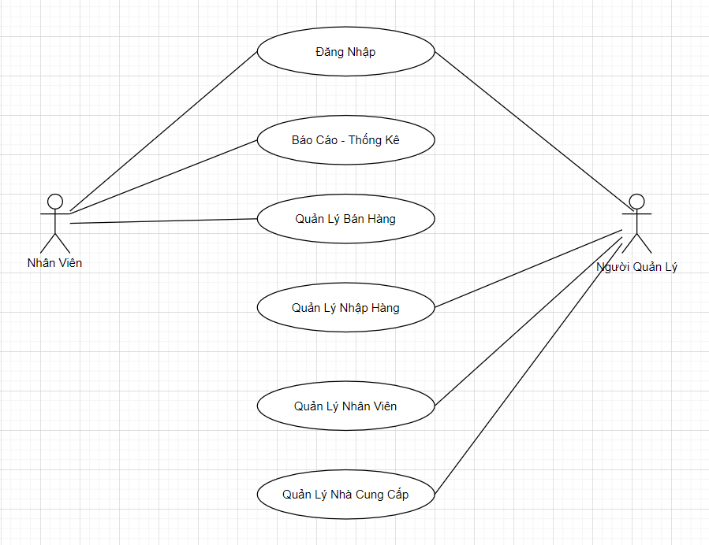

**b. Use case chi tiết:**

***+ Quản lý đăng nhập:***

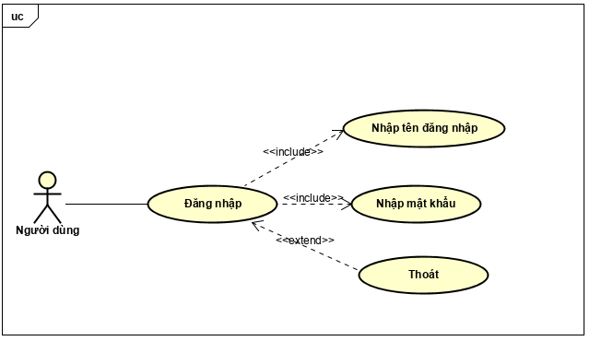

- Tác nhân: Người dùng (người quản lý, nhân viên)

- Mục đích: Đăng nhập vào hệ thống để thực hiện các công việc của mình.

- Mô tả: Khi người dùng muốn sử dụng hệ thống để thực hiện công việc của mình thì phải đăng nhập vào hệ thống, hệ thống form đăng nhập cho phép người dùng nhập tài khoản của mình gồm tên đăng kí và mật khẩu.

**+ *Quản lý nhập hàng:***

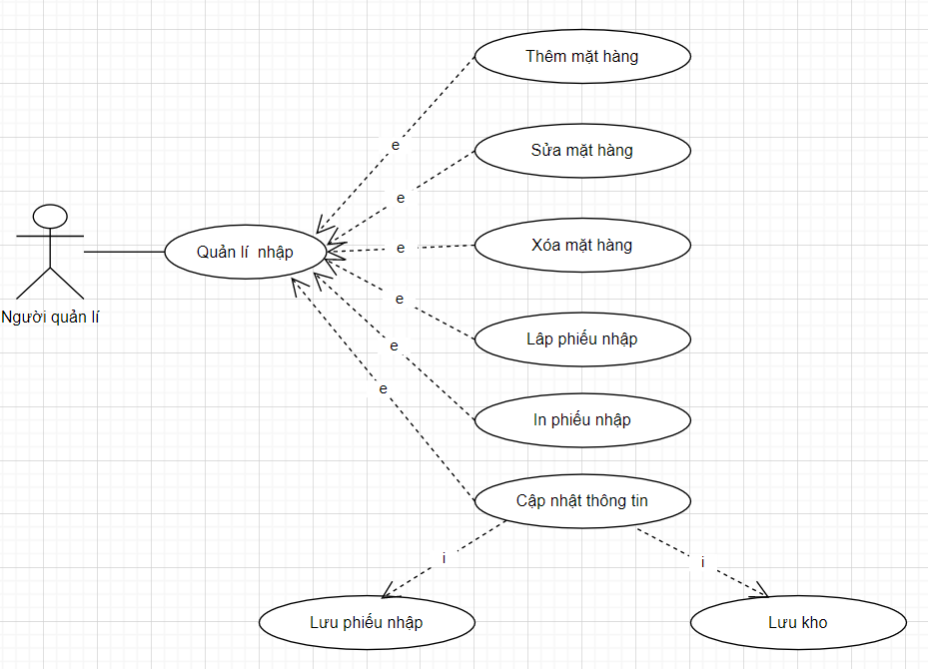

- Tác nhân: người quản lý

- Mục đích: Cập nhật lưu trữ các thông tin về hàng nhập.

- Mô tả: Ca sử dụng bắt đầu khi người quản lý đăng nhập vào hệ thống, kiểm tra số lượng hàng còn lại trong kho và gửi yêu cầu nhập hàng tới nhà cung cấp thêm mặt hàng khi mặt hàng đó sắp hết. Người quản lý sẽ tìm kiếm trong hệ thống mặt hàng cần nhập là của đơn vị cung cấp nào để liên hệ nhập hàng. Sau đó lập phiếp nhập hàng và in phiếu nhập hàng. Kết thúc quản lí nhập, người quản lý cần cập nhật lại thông tin phiếu nhập và lưu lại kho hàng.

***+ Tìm kiếm - thống kê:***

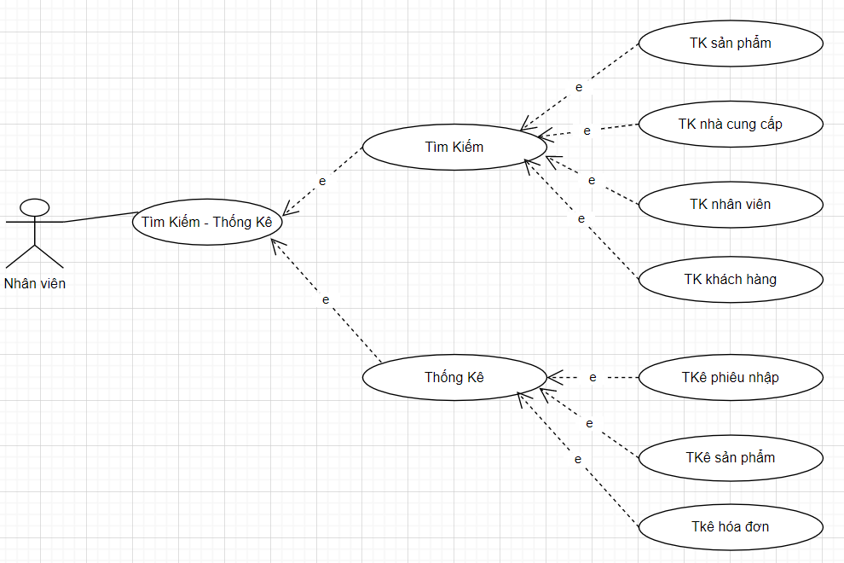

- Tác nhân: Người quản lý, nhân viên

- Mục đích:

+ Đưa ra thông tin chi tiết của sản phẩm, nhà cung cấp, nhân viên hay khách hàng mỗi khi mà người dùng muốn tìm kiếm.

+ Báo cáo thống kê về số lượng hàng bán, doanh thu,…của cửa hàng.

- Mô tả: Ca sử dụng bắt đầu khi người quản lý đăng nhập vào hệ thống và lựa tìm kiếm hay thống kê tùy mong muốn.

+ Người dùng có thể tìm kiếm thông tin bất kì của(sản phẩm, nhân viên, nhà cung cấp, khách hàng) phụ thuộc vào vai trò của người dùng.

+ Người quản lý sẽ chọn hình thức thống kê . Hệ thống sẽ hiển thị thống kê theo(phiếu nhập, theo sản phẩm, hóa đơn) để người quản lý đưa ra những biện pháp điều chỉnh và hướng đi phù hợp cho thời gian tới.

***+ Quản lý bán hàng:***

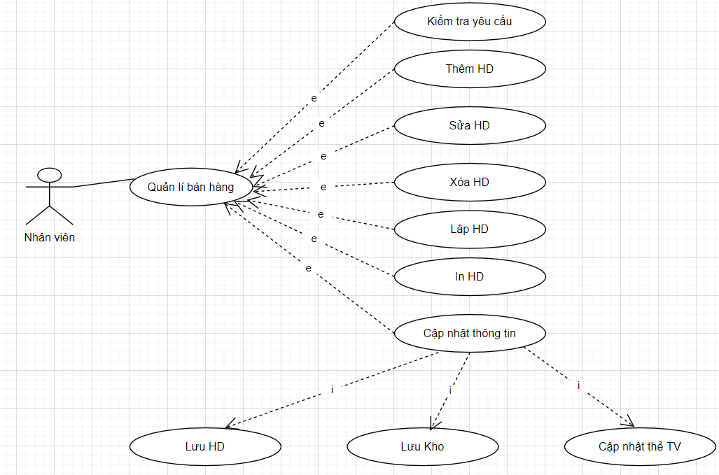

- Tác nhân: nhân viên

- Mục đích: nhân viên quản lý việc bán hàng và thanh toán hàng hóa

- Mô tả: Khi ca sử dụng bắt đầu nhân viên đăng nhập vào hệ thống, chọn chức năng thêm hóa đơn bán hàng. Hệ thống hiển thị form yêu cầu nhân viên nhập các thông tin: mã hàng, tên hàng. Nhân viên có thể nhập trực tiếp mã hàng hoặc chọn chức năng tìm kiếm để tìm kiếm mặt hàng. Hệ thống lưu các thông tin vào cơ sở dữ liệu.

+ Nếu các thông tin nhập sai thì hệ thống sẽ hiển thị thông báo lại yêu cầu nhân viên kiểm tra và nhập lại.

+ Nếu mã hàng tồn tại trong cơ sở dữ liệu thì hệ thống sẽ cập nhật thông tin hàng và tính tổng số tiền mà khách hàng phải thanh toán.

Sau đó nhân viên thực hiện thanh toán với khách hàng, hệ thống sẽ tính tiền để hoàn trả lại cho khách, lập hóa đơn gồm những thông in sau: tên hàng, số lượng, giá bán, ngày lập, tổng tiền. Nhân viên in hóa đơn rồi đưa cho khách hàng. Kết thúc phiên giao dịch, nhân viên cần cập nhật lại thông tin lưu hóa đơn, lưu kho để thuận tiện cho việc thống kê.

***+ Quản lý nhà cung cấp:***

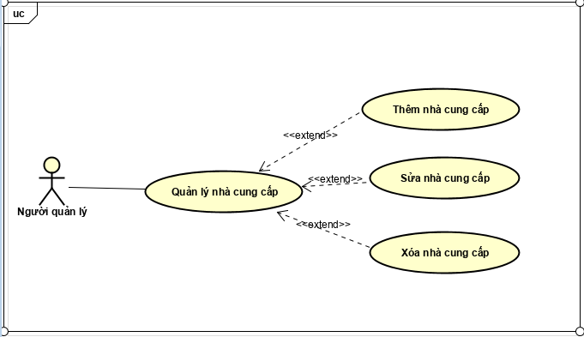

- Tác nhân: người quản lý

- Mục đích: nắm bắt các thông tin của nhà cũng cấp.

- Mô tả: Người quản lý sẽ thêm thông tin của nhà cũng cấp mới khi lần đầu nhập hàng. Người quản lý sẽ đăng nhập vào hệ thống, chọn chức năng quản lý nhà cung cấp để thêm mới. Các thông tin về nhà cũng cấp là: mã nhà cũng cấp, tên nhà cũng cấp, địa chỉ , số điện thoại và mã hàng. Người quản lý sẽ xóa hoặc khóa các thông tin của nhà cũng cấp khi không cần thiết nữa, đồng thời sẽ bổ sung thông tin của nhà cũng cấp khi có biến đổi.

***+ Quán lý nhân viên:***

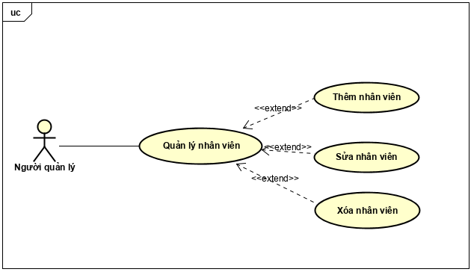

- Tác nhân: người quản lý

- Mục đích: Cập nhật về thông tin của nhân viên.

- Mô tả: Khi người quản lý tuyển thêm nhân viên hoặc cho nghỉ việc nhân viên nào đó thì người quản lý cũng sẽ tạo thêm một tên người dừng mới hoặc xóa, khóa tên người dùng đó ra khỏi hệ thống. Đồng thời bổ sung thông tin về nhân viên đó trong hệ thống hoặc sửa lại thông tin nhân đó đi. Thông tin của nhân viên cũng có thể được thay đổi bởi người quản lý.

* 1. *Biểu đồ lớp*
* Xây dựng biểu đồ lớp hệ thống gồm các lớp: TaiKhoan, NhanVien, KhachHang, HoaDon, SanPham, ChiTietHoaDon, ChiTietPhieuNhap, PhieuNhap, NhaCungCap và các thuộc tính, phương thức tương ứng của các lớp.

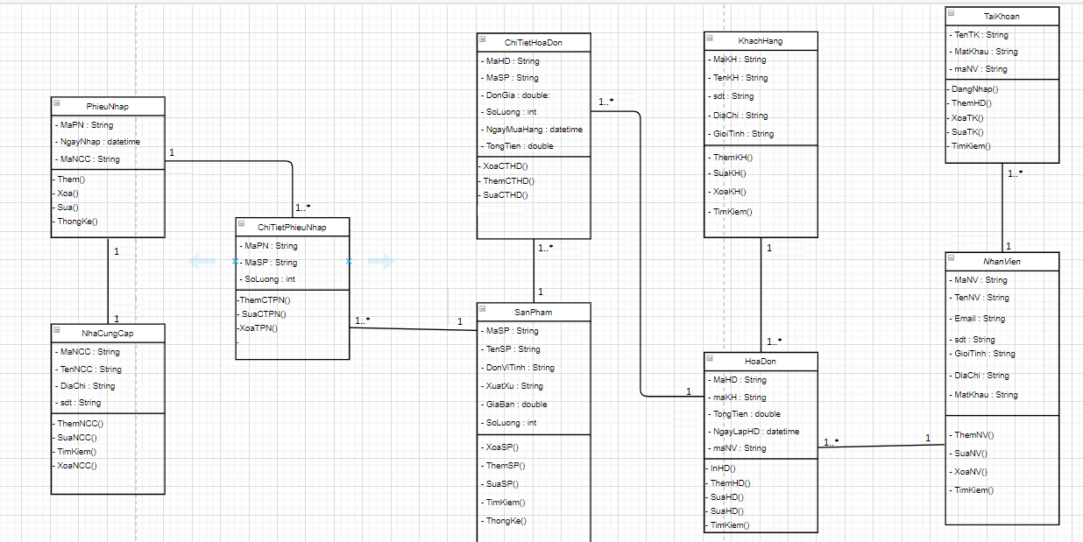

*1.3 Biểu đồ hoạt động*

a, Tìm kiếm – thống kê

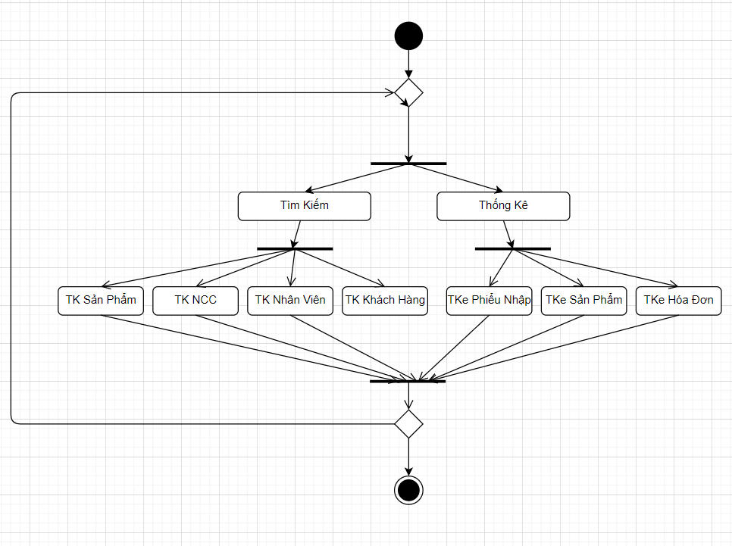

*b, Nhập hàng*

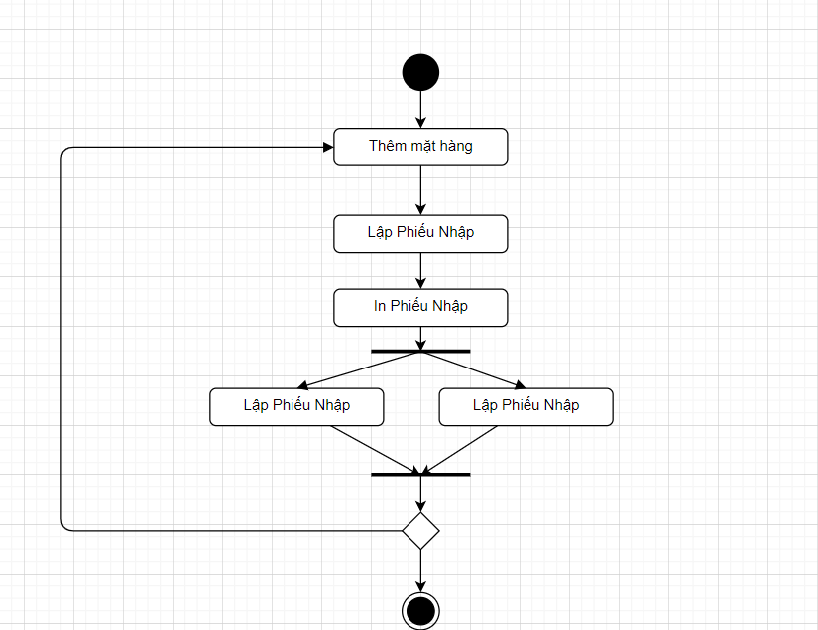

*c, Bán hàng*

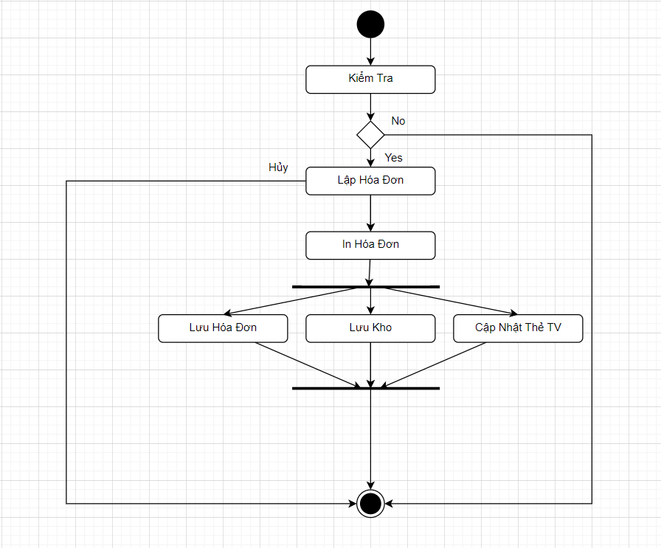

*d, Đăng nhập*

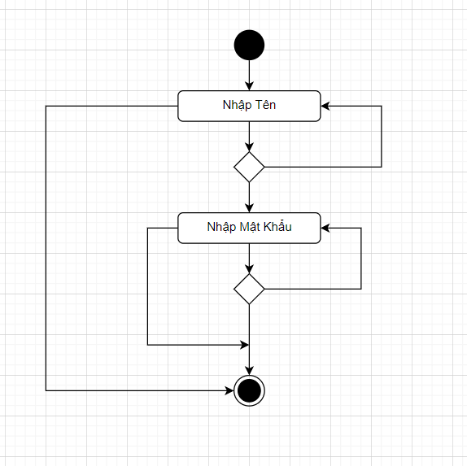

*1.4 Biểu đồ tuần tự*

*a. Đăng Nhập*

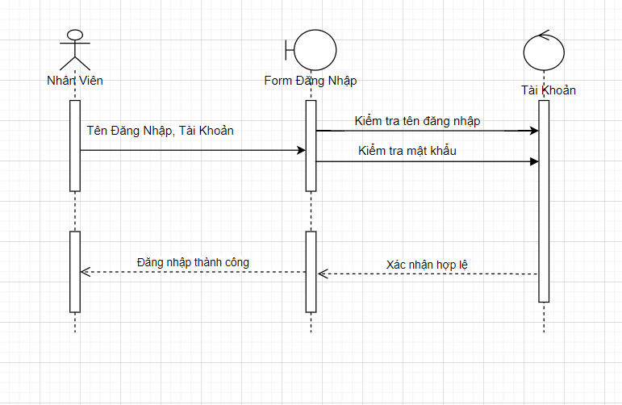

* Đặc tả hành động Đăng Nhập:

1. Người dùng nhập tên đăng nhập và mật khẩu vào form giao diện của chương trình
2. Hệ thống kiểm tra tính hợp lý của tên đăng nhập và mật khẩu
3. Nếu hợp lý thì đăng nhập thành công

*b. Quản lý bán hàng*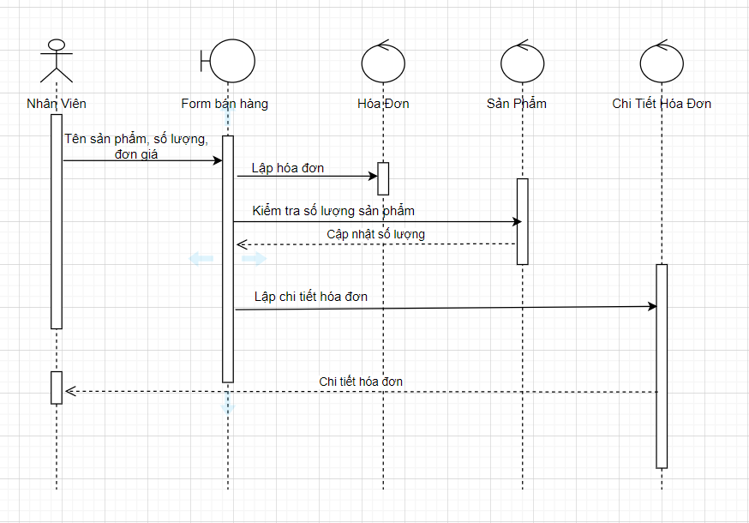

* Đặc tả Quản lý bán hàng:

1. Nhân viên quét mã vạch của từng mặt hàng
2. Hệ thống hiển thị danh sách các mặt hàng được mua và tiến hành lập hóa đơn với số hàng đó
3. Hệ thống tự động tính tổng số tiền khách hàng phải trả dựa trên đơn giá của từng mặt hàng, số lượng hàng mà khách mua, thuế giá trị gia tăng được lưu trong hệ thống
4. Hóa đơn tự động lưu lại trên cơ sở dữ liệu, hệ thống cập nhật lại số lượng hàng trong hệ thống
5. Sau khi khách hàng thanh toán xong, nhân viên bán hàng in hóa đơn đưa cho khách hàng.

*c, Quản Lý Nhập Hàng*

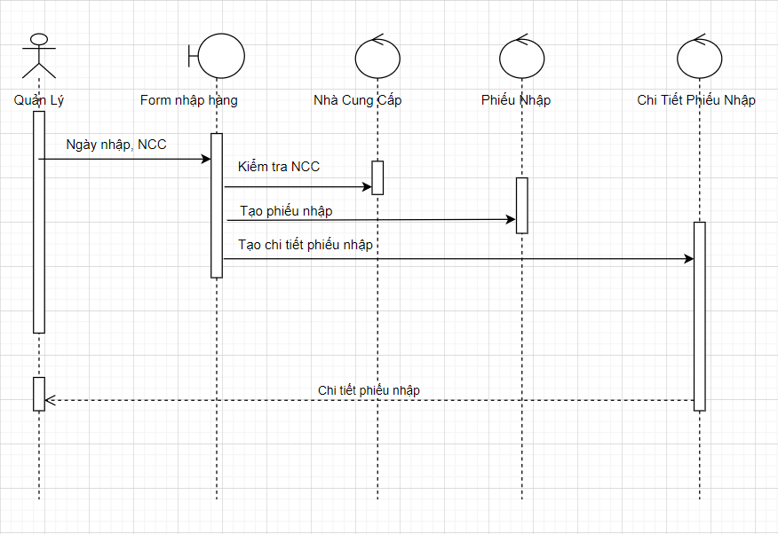

* Đặc tả Quản lý nhập hàng:

1. Người quản lý đăng nhập vào hệ thống, chọn chức năng quản lý nhập hàng
2. Hệ thống yêu cầu nhập thông tin hàng cần nhập, người quản lý nhập thông tin về hàng
3. Hệ thống kiểm tra tính hợp lí của thông tin hàng
4. Nếu hợp lí tiến hành nhập hàng và thêm thông tin của nhà cung cấp (nếu như chưa có)

*e, Quản Lý Nhân Viên*

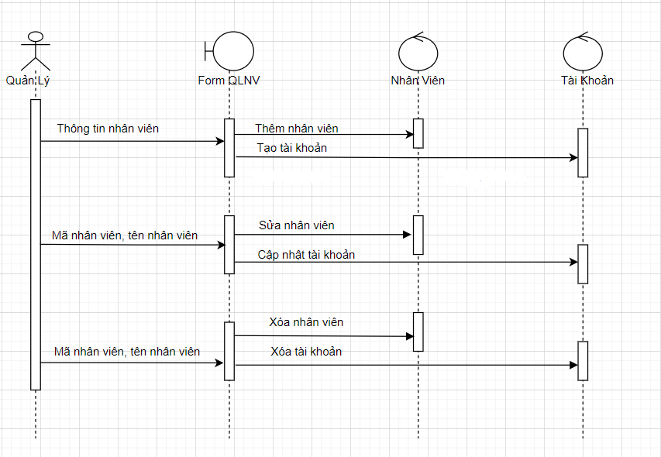

* Đặc tả Quản lý nhân viên:

1. Người quản lý đăng nhập vào hệ thống, chọn chức năng quản lý nhân viên
2. Khi người quản lý thực hiện thao tác thêm thông tin nhân viên, hệ thống sẽ lập tức lưu thông tin đó vào cơ sở dữ liệu, và cấp cho nhân viên mới thêm vào một số tài khoản để truy cậo vào hệ thống
3. Nếu người quản lý thực hiện thao tác xóa nhân viên thì lập tức tài khoản của nhân viên đó sẽ bị xóa khỏi hệ thống.

*f. Báo cáo thống kê*

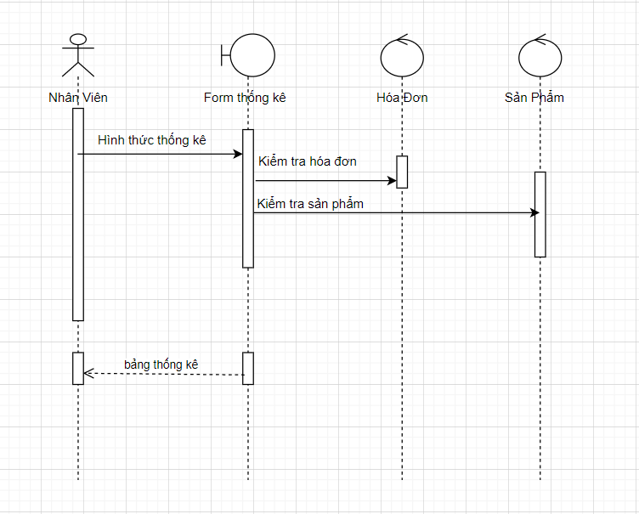

* Đặc tả Báo cáo thống kê:

1. Nhân viên chọn chức năng thống kê
2. Hệ thống sẽ yêu cầu chọn hình thức thống kê
3. Nhân viên chọn hình thức thống kê (theo tháng, theo quý, theo năm hoặc thời điểm hiện tại)
4. Hệ thống hiển thị bảng thống kê doanh thu.

**2. Mô hình quan hệ dữ liệu**

*2.1. Cơ sở dữ liệu*

Bảng NHANVIEN

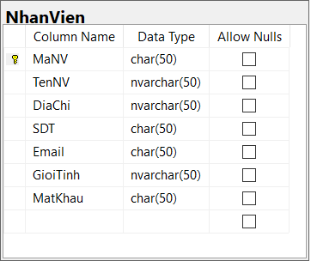

Bảng KHACHHANG

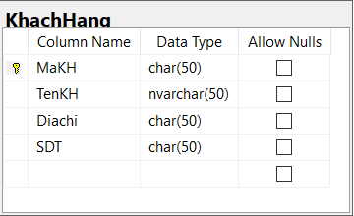

Bảng SANPHAM

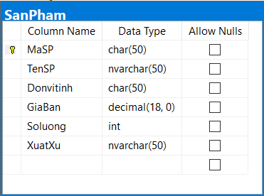

Bảng NHACUNGCAP

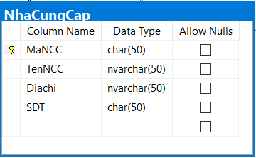

Bảng HOADON

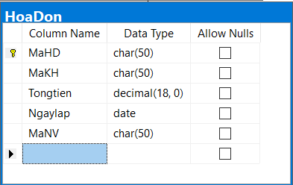

Bảng CHITIETHOADON

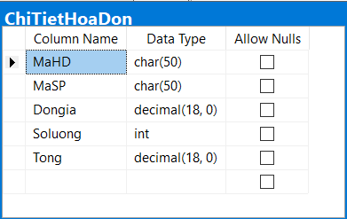

Bảng PHIEUNHAP

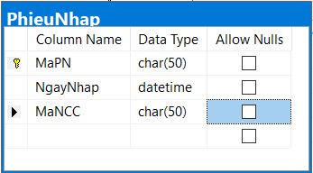

Bảng CHITIETPHIEUNHAP

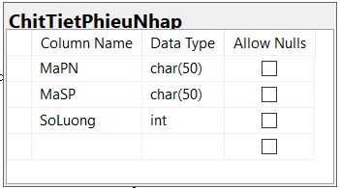

*2.2. Mô hình quan hệ dữ liệu*

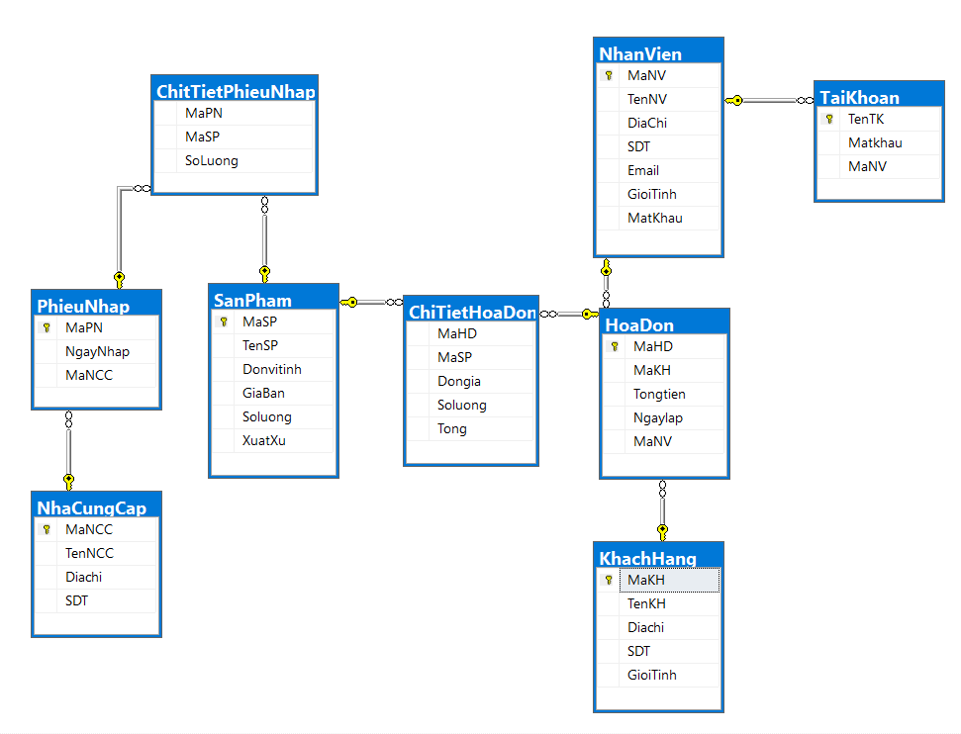

**3. Thu thập dữ liệu và báo cáo**

- Thu thập dữ liệu: thủ công hoặc qua thiết bị.

- Báo cáo:

+ Cho phép người quản lý lấy thông tin, báo cáo nhỏ từ nhân viên, tổng hợp thành báo cáo hàng tháng hoặc báo cáo khi có yêu cầu về doanh thu tình trạng sản phẩm hoặc là danh sách sản phẩm.

+ Người quản lý đăng nhập vào hệ thống bằng tài khoản của mình, lựa chọn chức năng cần thống kê, lấy bảng thông kê từ nhân viên. Lựa chọn cách tổng hợp theo tháng theo tuần hoặc theo thời gian. Người quản lý chọn lưu và có thể in báo cáo.

+ Nếu như có sai sót về tên truy cập hoặc mật khẩu của người quản lý khi đăng nhập, hệ thông sẽ hiện thống báo cho người quản lý biết.

**III. TÀI LIỆU THAM KHẢO**

Slide bài giảng kiến trúc và phân tích phần mềm_ Giảng viên-Thạc sĩ Đỗ Thị Nhâm

Link bài giảng:

<https://drive.google.com/drive/folders/1WSTh_bMDRg2XkhoJbViE7cT4y2xJBImo?fbclid=IwAR2cbh757nD-DdvfUEokty12bf7LkvqcD3DH1rPLdHb2cC39KBCeUVrw6jg>

Slide bài giảng phân tích yêu cầu phần mềm_ Giảng viên-Thạc sĩ Lê Thị Nhung

Link bài giảng:

<https://drive.google.com/drive/folders/1bLUwf3yNnNRd2jx2JcmRL7f0tQVIA6iv?fbclid=IwAR3pY9d_bTLjqlbzfSu1selgzSer4eKsBPt0vERE8fcw-Oqt2YaaMl_MmG4>

1. **PHỤ LỤC**

PHÂN CHIA CÔNG VIỆC

Cả nhóm: phần giới thiệu, tổng quan về phần mềm, khảo sát, đặc tả hệ thống.

Ngô Quang Chiến: Thiết kế Cơ sở DL + Biểu đồ lớp.

Hà Thị Đào: Biểu đồ hoạt động + biểu đồ tuần tự

Nguyễn Tuấn Anh: Biểu đồ hoạt động + biểu đồ tuần tự.

Nguyễn Thị Hằng Nga: Biểu đồ lớp + Use case + Báo cáo.